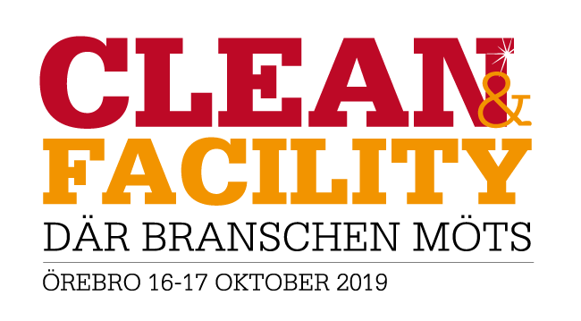

**Äntligen Örebro – Nu är det er tur!**

Clean & Facility är branschmässan för dig som arbetar med rengöring och hygien.

**När:** Den 16-17 oktober 2019

**Var:** Conventum Arena i Örebro

**Arrangör:** Branschtidningen RENT med Facility Nordic

Clean & Facility har arrangerats sedan 2011 men aldrig tidigare i Örebro. Här samlas ledande leverantörer, driftiga entreprenörer tillsammans med inköpare, upphandlare och lokalvårdare.

I våra kostnadsfria Drop in-seminarierna arrangeras ett varierat seminarieprogram som ger dig möjlighet till inspiration och fortbildning.

På mässgolvet presenteras det mesta som är värt att se och lära om nya produkter och innovationer. Överskådligt i fina montrar presenteras städmaskiner, rengöringsprodukter, städning, arbetskläder, städredskap, administrativa system och allt annat som krävs för professionell rengöring, städning och fönsterputs!

Kontaktperson: Projektledare Birgitta Tängnander

Tel: 0708-440 870, e-post: [birgitta.tangnander@nordiskemedier.se](mailto:birgitta.tangnander@nordiskemedier.se)

[www.cleanmassan.se](http://www.cleanmassan.se)

[www.cleannet.se](http://www.cleannet.se)